Утверждаю
Директор
МКОУ « Малоарешевская СОШ»
_______________Кудряшова А.А.

« 2» 09. 2019 г

ПЛАН РАБОТЫ
МО КЛАССНЫХ РУКОВОДИТЕЛЕЙ
МКОУ «Малоарешевская СОШ»
2019-2020 учебный год



ПЛАН РАБОТЫ
МО КЛАССНЫХ РУКОВОДИТЕЛЕЙ
МКОУ «Малоарешевская СОШ»
2019-2020 УЧЕБНЫЙ ГОД.
Уметь любить ребенка - значит много думать, много переживать, искать, отказываться от сковывающих шаблонов, привычек, предрассудков.
В.А.Сухомлинский.

Методическая тема:
Эффективное использование современных педагогических и информационно-коммуникативных технологий в воспитательном процессе для формирования конкурентоспособной, гармонически развитой, нравственно и физически здоровой личности.
Цель:
Вооружить классных руководителей теоретическими и практическими знаниями в вопросах организации работы на основе диагностики школьников в условиях личностно- ориентированного подхода к воспитанию в условиях модернизации образования.
Задачи:
1) Организовать информационно-методическую помощь классным руководителям по вопросам психологии и педагогики воспитательной работы.
2) Вовлекать классных руководителей в методическую, инновационную, опытно-педагогическую деятельность.
3) Создать информационно-педагогический банк собственных достижений, популяризировать опыт педагогов.
4) Развивать информационную культуру педагогов, использовать информационные технологии в воспитательной работе.

Функции МО классных руководителей
Методическая функция
Создание портфеля классного руководителя в течение года
- диагностический материал
- протоколы родительских собраний
- методические материалы
- банк воспитательных мероприятий
-Участие в конкурсах профессионального мастерства в течение года
-Участие в конкурсе методических разработок в течение года
-Мониторинг деятельности классных руководителей, 1 раз в полугодие
уровня воспитанности обучающихся
Организационно-координационная функция

-Совместная деятельность классного руководителя с психологической службой, библиотекой и предметными МО по изучению развития личности в классном коллективе в течение года
Функция планирования и анализа
-Планирование с помощью организационно- деятельностной игры
-Экспертиза воспитательного пространства школы (мониторинг деятельности в таблицах, графиках, диаграммах)
-Анализ инновационной работы.
-Самоанализ компонентов в воспитательной деятельности.
-Самоанализ работы классного руководителя согласно должностным обязанностям

Инновационная функция

-Включение информационных технологий в воспитательный процесс
-Применение технологии «Открытое пространство»
-Публикация в СМИ, пополнение школьного сайта

МО классных руководителей ведет следующую документацию:
- список членов МО;
- годовой план работы МО;
- протоколы заседаний МО;
- аналитические материалы по итогам проведенных мероприятий,
- инструктивно-методические документы, касающиеся воспитательной работы в классных коллективах и деятельности классных руководителей;
- материалы «Методической копилки» классных руководителей.
Структура плана МО классных руководителей:
1) Краткий анализ социально-педагогический ситуации развития учащихся и анализ работы МО, проведенной в предыдущем году.
2) Педагогические задачи объединения
3) Календарный план работы МО, в котором отражаются:
- план заседаний МО
- график открытых мероприятий классов
- участие МО в массовых мероприятиях школы
- другая работы.
4) Повышение профессионального мастерства классных руководителей:
- темы самообразования классных руководителей
- участие в курсах повышение квалификации
- подготовка творческих работ, выступлений, докладов
- работа по аттестации педагогов
5) Изучение и обобщение педагогического опыта работы классных уководителей
6) Участие в тематическом и персональном контроле за воспитательным процессом.

Функциональные обязанности классного руководителя.
В процессе организации воспитательной работы в классе классный руководитель осуществляет следующие функции:

- изучение личности учащихся
- анализ координации и коррекции образовательного процесса и взаимоотношений в классе ( учащихся между собой в классе и с учащимися других классов, учащихся и учителе)
- организация планирования, подготовки, проведения и подведения итогов периодов жизнедеятельности классного коллектива и классных мероприятий: классных часов, минут информации и общения, КТД, огоньков, конкурсов и т.д.
- социальная защита учащихся ( совместно с социальным педагогом)
- работа с родителями учащихся
- педагогическое обеспечение деятельности ученического самоуправления в классе
- организация, ведение классного журнала и дневников учащихся осуществляется свои функции, классное руководство.

В начале учебного года:
- составляет список класса и оформляет классный журнал
- изучает условия семейного воспитания
- уточняет или составляет социальный портрет класса и сдает его социальному педагогу
- собирает полную информацию об участии учащихся класса в конкурсах
- проводит работу по вовлечению учащихся в разнообразную деятельность (объединение УДО, в целях развития их способностей)
- организует коллективное планирование
- составляет план воспитательной работы класса, согласовывает его с руководителем МО классных руководителей и сдает на утверждение заместителю директора по ВР.
Ежедневно:
- отмечает в классном журнале отсутствующих учащихся
- осуществляет педагогическую помощь активу класса
- осуществляет контроль за внешним видом учащихся и наличием у них сменной обуви
- осуществляет контроль за дежурством по классу.
Еженедельно:
- проверяет дневники учащихся
- осуществляет контроль за ведением классного журнала учителями-предметниками
- проводит классный час
Ежемесячно:
- организует коллектив класса на участие в школьных делах
- помогает активу организовывать подведение итогов жизнедеятельности классных коллективов
- проводит занятия по ПДД и плановый инструктаж по ТБ
- дежурит на общешкольных вечерах
- контролирует участие в кружках, секциях, клубах, других объединениях учащихся своего класса, требующих особой педагогической заботы.
В течение четверти:

- организует выполнение рекомендаций медицинских работников по охране здоровья учащихся
- помогает активу в организации жизнедеятельности класса ( планирование, организация дел, коллективный анализ)
- организовывает дежурство класса ( по графику) по школе
- оперативно информирует социального педагога, заместителя директора по ВР или директора школы о девиантном поведении учащихся, о случаях грубого нарушения учащихся класса устава школы.
- проводит родительское собрание
- организует работу родительского комитета класса
- посещает МО классных руководителей, семинары, совещания по вопросам воспитательной работы.
В конце четверти
- организует подведение итогов учебы учащихся и жизнедеятельности класса в прошедшей четверти
- сдает заместителю директора по учебно-воспитательной работе отчет об успеваемости класса и оформленный классный журнал
Во время каникул
- участвует в работе МО классных руководителей
- совместно с ученическим активом, родителями организует каникулярные мероприятия своего класса
В конце учебного года
- организовывает подведение итогов жизнедеятельности класса в учебном году
- проводит педагогический анализ учебно-воспитательного процесса в классе и сдает его заместителю директора по воспитательной работе
- организует ремонт классного помещения
- получает от родителей учащихся данные о летнем отдыхе детей
Формы методической работы:
- тематические педсоветы;
- семинары;
- консультации
- документация по воспитательной работе
- организация работы с родителями
- ученическое самоуправление в классе
- классный час- это……
- мастер-классы.

Темы педсоветов

- Расширение связей семьи и школы как важнейшее условие эффективности воспитательного процесса
- Работа с родителями в рамках школьной Программы содействия и обучения здоровью.

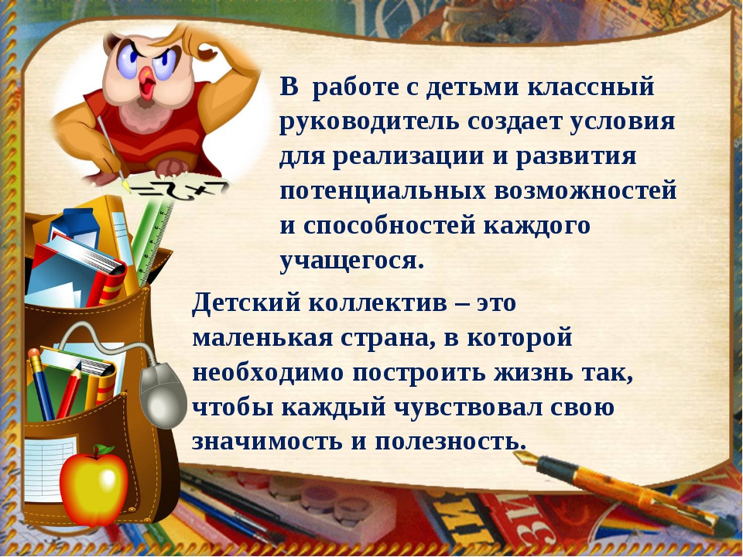

Расписание
классных часов

класс | Ф. И. О. | День недели | № урока
1а | Муртузалиева К.Г. | понедельник | 4
1 б | Магомедова А.А. | четверг | 4
2а | Сулайманова С.И. | понедельник | 5
2 б | Арсланалиева У.И. | вторник | 5
3 а | Исмаилова Г.Д. | понедельник | 5
3 б | Магомедова А.М. | пятница | 5
4 | Идирисова С.А. | среда | 4
5 а | Лукашенкова О.М. | суббота | 6
5 б | Харумова З.М. | среда | 6
6 а | Алиева Р.О. | вторник | 6
6 б | Магомедова А.М. | четверг | 5
7 | Нурмагомедова М.У. | четверг | 6
8а-б | Тантанова У.Я. | пятница | 6
9 | Магомедова У.Т. | пятница | 7
10 | Шахвалиева Л.Н. | среда | 7
11 | Исаев Д.Д. | вторник | 7

График
проведения открытых классных часов

Дата | Класс | Тема классного часа | Ответственные
14.02.20 г | 1 а | Прощание с Азбукой | Муртузалиева К.Г.
21.05.20 г | 1 б | Доброе слово и кошке приятно! | Магомедова А.А.
14.03.20 г | 2а | Планета Земля в опасности | Сулайманова С.И.
17.03.20 г | 2 б | Дружба нам всего дороже | Арсланалиева У.И
21.01.20 г | 3 | Береги и люби природу | Исмаилова Г.Д.
17.01.20 г | 3 б | Жадность и щедрость | Магомедова А.М.
06.05.20 г | 4 | Этих дней не смолкнет слава | Идирисова С.А.
04.02.20 г | 5 а | Вечная память юным героям войны | Лукашенкова О.М.
13.11.19 г | 5 б | Добру откроются сердца | Харумова З.М.
20.12.19 г | 6 а | Особые люди | Алиева Р.О
19.02.20 г | 6 б | Край мой -Дагестан | Магомедова А.М.
16.05.20 г | 7 | Я патриот своей страны | Нурмагомедова М.У.
07.04.20 г | 8а-б | Здоровый образ жизни | Тантанова У.Я.
19.12.19 г | 9 | Что нами движет при выборе профессии | Магомедова У.Т
11.03.20 г | 10 | Этикет и мы | Шахвалиева Л.Н.
23.11.19 г | 11 | Мир профессий | Исаев Д.Д.

График
проведения открытых мероприятий
Дата | Класс | Тема мероприятия | Ответственные
17.12.19 г | 1 а | Как подарить радость другому | МуртузалиеваК.Г.
19.03.20 г | 1 б | Как прекрасен этот мир | Магомедова А.А.
25.01.20 г | 2а | Праздник первой оценки | Сулайманова С.И.
03.04.20 г | 2 б | Весна в гости к нам пришла | Арсланалиева У.И
05.05.20 г | 3 а | Подвигу народа жить в века | Исмаилова Г.Д.
18.03.20 г | 3 б | Умеем ли мы прощать | Магомедова А.М.
30.05.20 г | 4 | Прощание с начальной школой | Идирисова С.А.
07.03.20 г | 5а | С любовью к маме | Лукашенкова О.М.
04.03.20 г | 5 б | Мы разные , но мы дружим | Харумова З.М
29.11.19 г | 6а | Мама –милая моя | Алиева Р.О.
15.04.20 г | 6 б | Давайте будем беречь планету | Магомедова А.М.
04.04.20 г | 7 | Правильное питание –залог крепкого здоровья | Нурмагомедова М.У.
08.05.20 г | 8 а-б | Три поля русской славы | Тантанова У.Я.
06.05.20 г | 9 | Военная классика | Магомедова У.Т
30.10.19 г | 10 | Золотая Осень | Шахвалиева Л.Н.
25.04.20 г | 11 | Как найти себя в современном мире | Исаев Д.Д.

« Утверждаю»
«02» сентября 2019 г
Директор школы _________ А.А.Кудряшова

План
заседаний МО классных руководителей 1- 4 классов
МКОУ «Малоарешевская СОШ»

Сроки проведения | Форма проведения | Повестка дня | Ответственные
август | Инструктивно-  методическое  совещание | Тема: Планирование работы МО на 2019-2020 учебный год  1. Анализ работы МО за прошлый год.  2. Знакомство и утверждение нового плана воспитательной работы школы  3. Функциональные обязанности классного руководителя. Знакомство с должностной инструкцией классного руководителя.  4. Рекомендации по составлению плана воспитательной работы классного руководителей. | Зам директора по ВР  Шахвалиева Л.Н.
ноябрь | Круглый стол | Тема: «««Учебно-воспитательный процесс как система педагогического взаимодействия».  1. Формы и методы работы классных руководителей с семьей  2. Роль семьи и школы в духовно-нравственном воспитании детей  « самое сложное в работе с детьми- это работа с их родителями»  3. Разное | Магомедова А.М.  Идирисова С.А.  Магомедова А.А.
январь | Семинар | Тема: «:«Совершенствование методики формирования межличностных отношений в классе»  - «Дружеские взаимоотношения младших школьников»  - Воспитание толерантности  - Обобщение проведенных классных часов и мероприятий | Зам директора по ВР  Сулайманова С.И.  Исмаилова Г.Д
март | Практикум | Тема: «Развитие творческих способностей учащихся»  1. Проектная деятельность и планирование воспитательной работы в классе  2. «Развитие стремления к здоровому образу жизни через привитие детей к спорту»  3. Обобщение опыта работы классных руководителей | Муртузалиева К.Г.  Арсланалиева У.И.  Кл.руководители.
май | Круглый стол | Тема: «Показатели эффективности воспитательной работы»  1. Анализ деятельности классных руководителей за 2019-2020 учебный год.  2. Перспективное планирование воспитательной работы на 2020-2021 учебный год.  3. Информация учителей о пополнении творческой «копилки» школы.  4.Уровень воспитанности учащихся( конец года) | Зам директора по ВР  Шахвалиева Л.Н.  Классные руководители

« Утверждаю»
«02» сентября 2019:г
Директор школы _________ А.А.Кудряшова

План
заседаний МО классных руководителей 5- 11 классов
МКОУ «Малоарешевская СОШ»

Сроки проведения | Форма проведения | Повестка дня | Ответственные
август | Инструктив  но-  методичес  кое  совещание | Тема: «Организация воспитательного процесса в школе»  1. Анализ работы МО за прошлый год.  2. Знакомство и утверждение нового плана воспитательной работы школы  3. Функциональные обязанности классного руководителя. Знакомство с должностной инструкцией классного руководителя.  4. Рекомендации по составлению плана воспитательной работы классного руководителей. | Зам директора по ВР  Шахвалиева Л.Н.
ноябрь | Семинар | Тема: «««Учебно-воспитательный процесс как система педагогического взаимодействия».  - Влияние семьи на процесс формировании личности подростка  - Учет психологических особенностей в процессе формирования индивидуализма  - «Адаптация учащихся 5 класса к новым учебным условиям»  - Разное | Шахвалиева Л.Н.  Исаев Д.Д.  Лукашенкова О.М.
январь | Семинар | Тема: ««Роль классного руководителя и родителей в воспитании и поведении школьников»  1.Ответственность родителей за воспитание ребенка  2.Роль классного руководителя в успешном воспитании личности  3. Виды правонарушений несовершеннолетних и ответственность за них  4.Обобщение проведенных классных часов и мероприятий | Алиева Р.О..  Харумова З.М.  Магомедова А.М.  Классные руководители
март | Практикум | Тема: «Духовно-нравственное воспитание, как основа воспитательной работы классного руководителя»  1. Духовно-нравственное воспитание подростка в процессе внеклассной работы  2. Проблемы нравственного и духовного воспитания в современной школе  3. « Технология коллективного творческого воспитания»  4. Обобщение опыта работы классных руководителей | Тантанова У.Я.  Магомедова У.Т  Нурмагомедова М.У  Кл.руководители.
май | Круглый стол | Тема: «Показатели эффективности воспитательной работы»  1. Анализ деятельности классных руководителей за 2019-2020 учебный год.  2. Перспективное планирование воспитательной работы на 2020-2021 учебный год.  3. Информация учителей о пополнении творческой «копилки» школы.  4.Уровень воспитанности учащихся( конец года) | Зам директора по ВР  Шахвалиева Л.Н.  Классные руководители

« Утверждаю»
«02» сентября 2019г
Директор школы _________ Кудряшова А.А.

ПЛАН
МЕТОДИЧЕСКОЙ РАБОТЫ С КЛАССНЫМИ РУКОВОДИТЕЛЯМИ
Для того, чтобы воспитательная работа в школе приносила положительные результаты и
подготовила классного руководителя к активному участию в методической работе,
повлияла на рост его профессионального мастерства, необходимо в начале каждого
учебного года:
- знакомить классных руководителей с направлениями воспитательной системы школы;
- знакомить классных руководителей с должностными обязанностями
- знакомить с принятыми ранее положениями по воспитательной работе.

Задачи деятельности классных руководителей в воспитательной работе:
- способствовать формированию интереса и стремлений классного руководителя к
активной творческой деятельности в своем классе;
- формировать потребность в качественном проведении любого внеклассного
мероприятия;
- развивать коммуникативные умения педагогов, умение работать в системе «учитель-ученик - родитель».

Работа с педагогическими кадрами
№ | Мероприятия | Сроки | Ответственные
1. | Контроль выполнения и утверждения учебно-воспитательных планов классных руководителей | Сентябрь | Зам.директор по ВР
2. | Обобщение опыта работы классных руководителей | В течение года | Зам.директора по ВР
3. | Работа ШМО классных руководителей | 4 заседания в год | Руководитель ШМО, зам.директора по ВР
4. | Проведение родительских собраний | Каждую четверть | Кл.руководители
5. | Индивидуальные беседы и методические консультации | По мере необходимости | Зам.директора по ВР, кл.руководители
6. | Посещение и анализ классных часов | Еженедельно | Зам.директор по ВР,
7. | График проведения открытых классных часов | Октябрь | Зам.директора по ВР
8. | Работа Ученического самоуправления | В течение года | Зам.директора по ВР  Кл.руководители,
9. | Работа Совета старшеклассников | В течение года | Зам.директора по ВР  Кл.руководители

Зам.директора по ВР Шахвалиева Л.Н..

